X.509公钥格式标准

建立网站

浏览器输入存储数据库

数据查询

安装mysql

安装Tomcat:

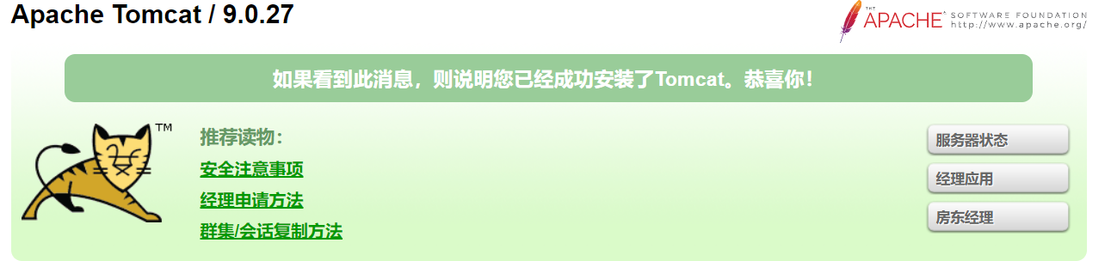

一、Tomcat的目录结构

　　 　  bin：目录存放一些启动运行Tomcat的可执行程序和相关内容。

　　 　  conf：存放关于Tomcat服务器的全局配置。

             lib：目录存放Tomcat运行或者站点运行所需的jar包，所有在此Tomcat上的站点共享这些jar包。

             logs： 存放日志文件

             temp:  存放临时文件

　　　   wabapps：目录是默认的站点根目录，可以更改。

             work：目录用于在服务器运行时过度资源，简单来说，就是存储jsp、servlet翻译、编译后的结果。

二、IDEA中Tomcat配置：<https://blog.csdn.net/sinat_34104446/article/details/85337513>

三、MYSQL使用：<https://blog.csdn.net/t1dmzks/article/details/52295491>

四、网站：<http://localhost:8888/>

<http://localhost:8888/index.jsp>

五：IDEA连接tomcat成功但是浏览器显示404：<https://blog.csdn.net/u011099093/article/details/87913919>

<https://blog.csdn.net/A_stranger/article/details/82936958>

六、src被隐藏：<https://blog.csdn.net/weixin_33713503/article/details/94727703>

七、导入HTTPServlet类出错：<https://www.2cto.com/kf/201712/706091.html>

在继承HTTPServlet时加入private static final long serialVersionUID，作用是定义程序序列化ID。序列化ID，相当于身份认证，主要用于程序的版本控制，保持不同版本的兼容性，在程序版本升级时避免程序报出版本不一致的错误。

八、证书、签名、哈希值、公钥、私钥，如何利用证书验证（程序设计实现）

加密asp,rsp

九、JDBC使用：<https://www.runoob.com/w3cnote/jdbc-use-guide.html>

十、MYSQL workbense使用：<http://c.biancheng.net/view/2625.html>

<https://www.cnblogs.com/hahayixiao/p/9849742.html>

# 十一、MySQL Workbench删除数据库实体表：<https://jingyan.baidu.com/article/b2c186c811e4a5c46ef6ffb4.html>

十二、创建新表出错：设置PN（主键），NN（非空）值

十三、JavaScript可以直接在jsp文件内书写

十四、在网页输入显示时，服务器会直接对数据进行解析，尝试把解析的数据写入数据库

# 十五、编程时//TODO注释的作用：<https://blog.csdn.net/qq_38016931/article/details/80946634>

十六、SQL INTERT INTP语句：INSERT INTO 语句用于向表格中插入新的行。

INSERT INTO 表名称 VALUES (值1, 值2,....)

Value: 插入行

Values:同上

### 十七、jdbc:mysql://localhost:3306:jdbc

### 这句里面分如下解析：

* jdbc:mysql:// 是指JDBC连接方式；
* localhost: 是指你的本机地址；
* 3306 ：SQL数据库的端口号；
* jdbc ：就是你要连接的数据库的地址

十八、java.sql.PreparedStatement中方法：<https://blog.csdn.net/qq_25302531/article/details/80250505>

十九、

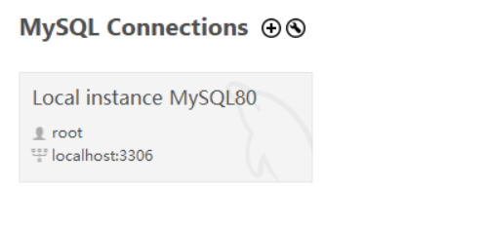

十九、数据库连接：<https://blog.csdn.net/qq_38217873/article/details/80362920>

<https://blog.csdn.net/qq_41548307/article/details/84185625>

二十、数据库连接总结：

已有Connection con=null后再//Connection con=DriverManager.getConnection(url, user, password);

会返回空指针

## PreparedStatement类

连接时要根据自己数据库写url

利用Connection写函数public Connection getCon()

这段代码是把[JDBC](https://www.baidu.com/s?wd=JDBC&tn=SE_PcZhidaonwhc_ngpagmjz&rsv_dl=gh_pc_zhidao" \t "_blank)的操作封装到一个连接类中。好处就是为了以后每次需要[JDBC](https://www.baidu.com/s?wd=JDBC&tn=SE_PcZhidaonwhc_ngpagmjz&rsv_dl=gh_pc_zhidao" \t "_blank)操作时，直接调用这个类中的获得Connection对象的方法即可，这样提高了代码的复用性和可维护性。否则，你每需要[JDBC](https://www.baidu.com/s?wd=JDBC&tn=SE_PcZhidaonwhc_ngpagmjz&rsv_dl=gh_pc_zhidao" \t "_blank)操作一次，就得去写一遍连接数据库的JDBC代码。

二十一、html编写：<https://www.runoob.com/html/html-layouts.html>

Html字体调节：<https://www.w3school.com.cn/tags/tag_font.asp>

编写编译器：adole dreamverver

Html中<form>标签作用：下面的表单拥有两个输入字段以及一个提交按钮，当提交表单时，表单数据会提交到名为 "form\_action.asp" 的页面

Web.xml里配置多个servlet：<https://blog.csdn.net/qq_40788630/article/details/84337585>

<https://www.w3school.com.cn/tags/att_form_action.asp>

二十二、数据库查询：利用resultset顺序查询：<https://blog.csdn.net/above_my_point/article/details/78934163>

所用的sql语句：select \* from register//从register表格里查询数据

23.Java继承中super()作用：

首先，这个super()和你之前见过的一样，表示父类构造器的引用。  
第二，java中任何一个构造器，都会有这行super()。你可以不显式的写明，但编译时会自动加上。  
第三，任何一个java类都会默认继承Object类。这里表示的就是对Object类构造器的引用。  
总而言之，写上没错，不写也没关系。

super出现在继承了父类的子类中。有三种存在方式：  
第一种  
super.xxx;(xxx为变量名或对象名)  
这种方法意义为，获取父类中的名字为xxx的变量或方法引用。  
使用这种方法可以直接访问父类中的变量或对象，进行修改赋值等操作  
第二种  
super.xxx();(xxx为方法名)  
这种方法意义为，直接访问并调用父类中的方法。  
第三种  
super();  
这种方法意义为，调用父类的初始化方法，其实就是调用父类中的public xxx()方法  
  
你此处问的就是第三种情况，当调用子类这个构造方法的时候，也由super()执行了父类的public Targetable()方法

总结：继承HTTPSERVLET类时注意doGet和doPost的用法（大写）

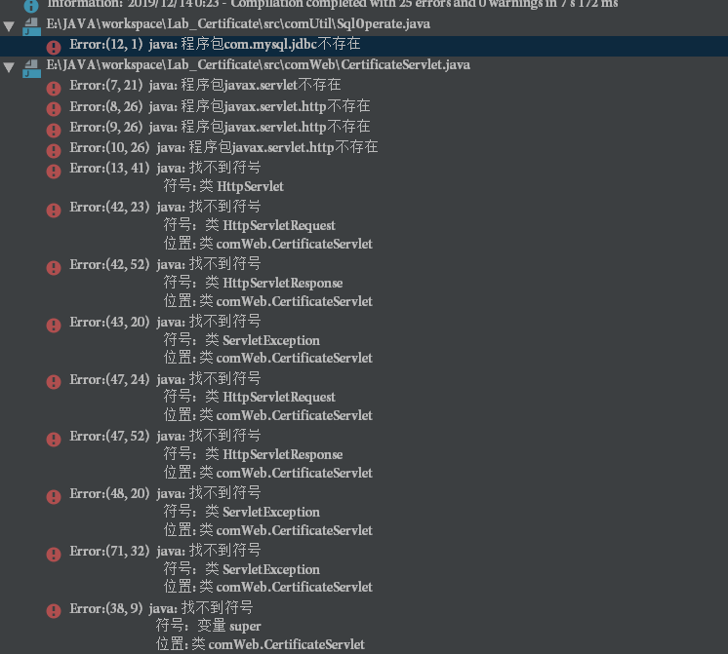

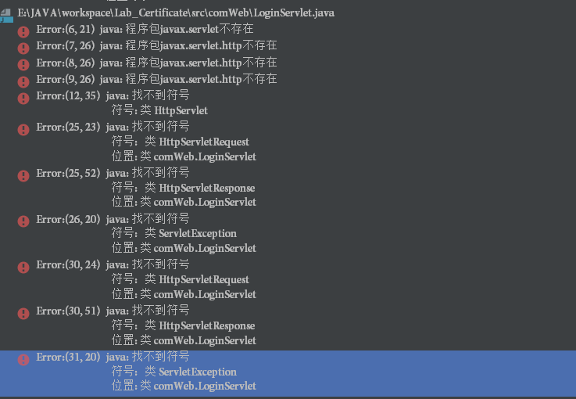

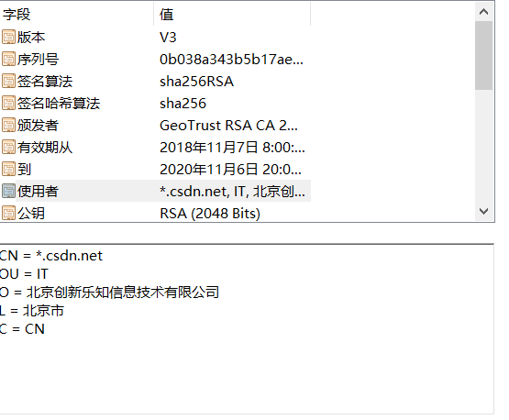

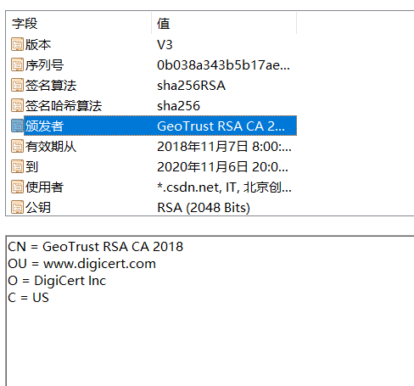

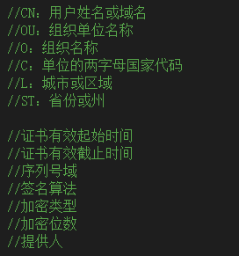

数据库：sql语句的？，第一个表示1变量

在网页传输数据前对密码进行md5加密：1.导入md5.jsp，2.加入script脚本，3.在form调用servlet是给定名字，4.在input语句中加入id，方便md5调用，5.在submit加入点击

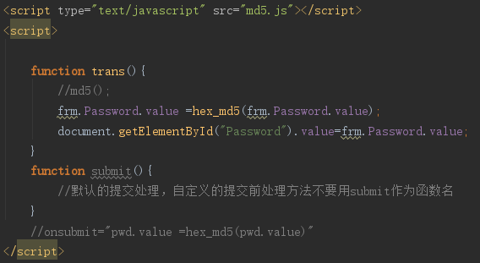



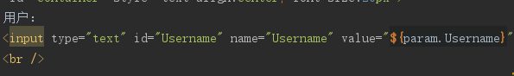

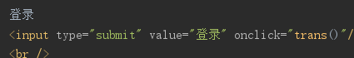

Java web项目导出war包部署到tomcat服务器：<https://blog.csdn.net/qunqunstyle99/article/details/81054944>

Java web项目从tomcat服务器直接打开：<https://blog.csdn.net/It_BeeCoder/article/details/78608507>